Vamos a realizar una actividad de Agenda que tendrá el siguiente aspecto:

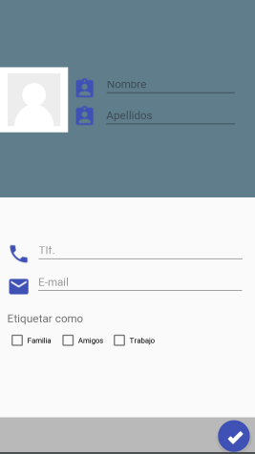

Primero de todo elegiremos el “Empty Activity” para empezar nuestro proyecto.

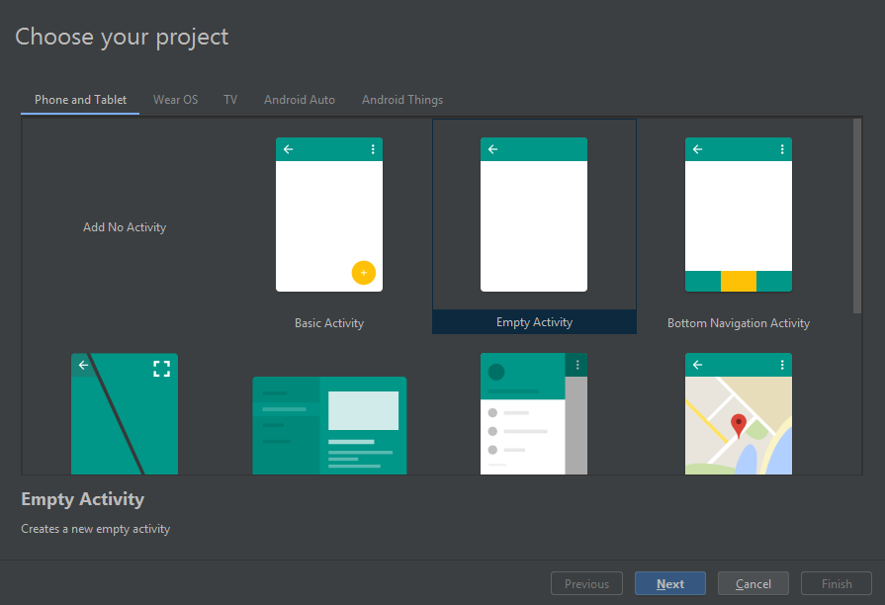
Elegiremos un constraint Layout, pero se puede elegir cualquier Layout para hacer esta actividad
y en este layout primero de todo le pongo 2 frameLayout para colocar lo encima de la pantalla (uno más grande y el otro más pequeño en el que va a esta nuestra imagen de la agenda)

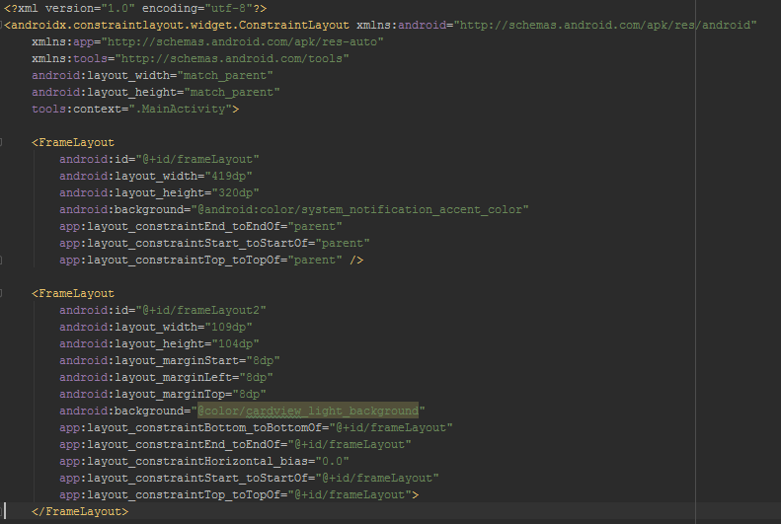

Dentro del pequeó framLayout le ponemos la imagen, y la imagen de los nombres y la celda en el que vamos a escribir, le ponemos después.


Fijamos la parte izquierda de lo que tiene el aspecto.
La foto que vemos dentro del Frame layout (pequeño)blanco es un “imageView” de abajo.
Y le añadimos un Floating action button, no preocupamos del codigo donde esta puesto cada elemento, porque le asignamos a cada elemento donde tiene que colocar para que apareza un aspecto similar que nuestra agenda.

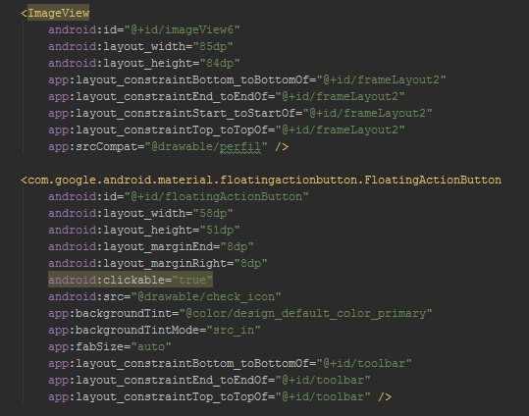
La toolbar lo ponemos luego. Y ponemos el mismo id que ya tiene puesto el floatingActionButton



Ponemos el texto “Etiquetar como” con sus propiedades correspondientes, y empezamos aponer nuestros checkBox.

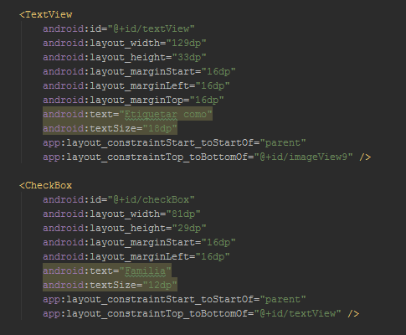
y intentamos a conseguir hacerlo así como lo tenemos abajo:

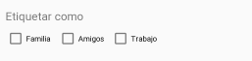

Así que ponemos 2 checkBox más y añadimos sus constriant Layout y propiedades correspondiente.

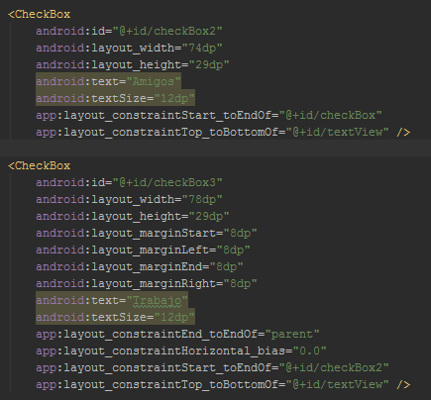

Y ahora empezamos a poner nuestro “EditText” en el que podamos escribir para cada cosa que nos pide en la agenda.



Vamos Avanzando con nuestro codigo, No pasa nada si nos sale algunas partes en roja, Mientras poniendo nustra ruta de los identificadores, porque esta un poco movido el codigo.

Para nuestro nombre y apellido:

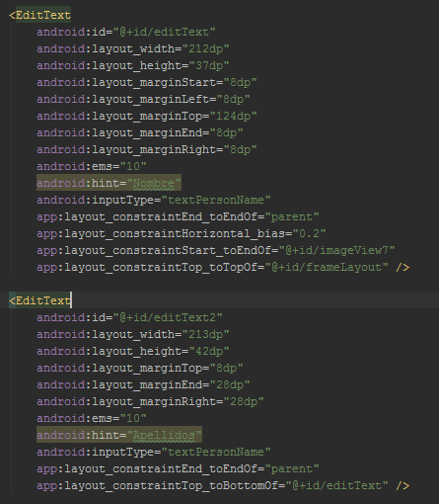

Avanzamos, y Empezamos a poner nuestra imagenes. Y las propiedades y layout_constriantStart_to startof etc. Correspondiente.

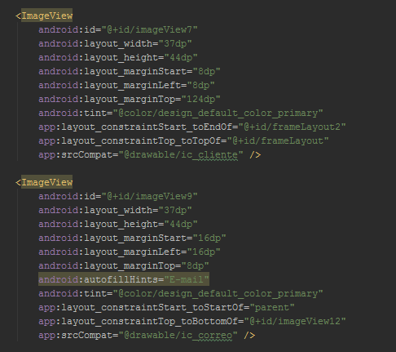

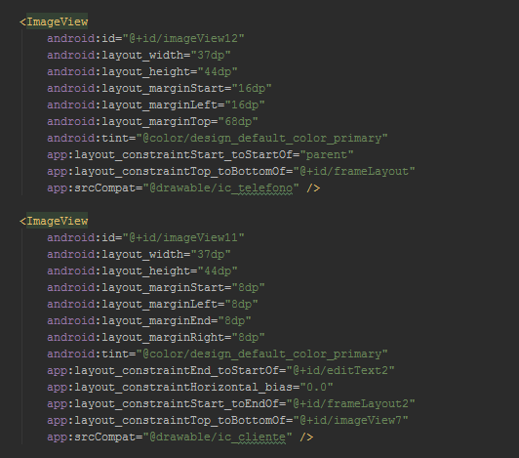

Ponemos el “EditText”

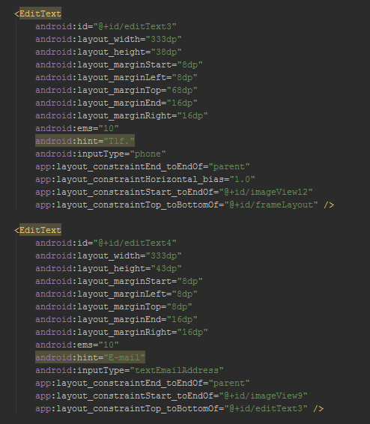

esto es lo que se añade visualmente.

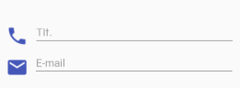

Al final le ponemos un toolbar sobre toolbar le colocamos nuestro floatingAction button, y el fondo le ponemos medio transparente.

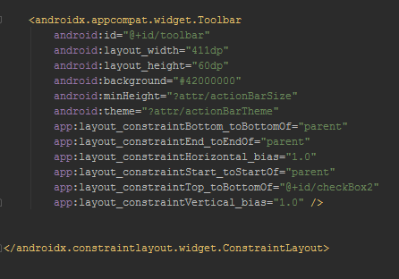

//El la parte de java he hecho un metodo en el que entra un booleano y una imagen, Y comprueba si el foco esta sobre el EditText, y se cambia el color de la imagen correspondiente, si se encuentra un foco en el EditText del mismo.

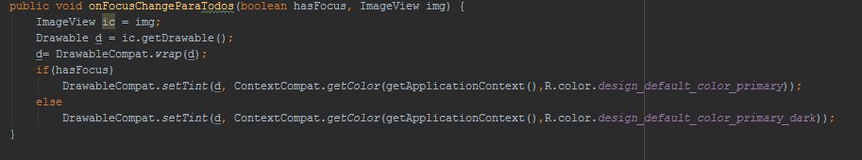

Tenemos 4 EditText en el aspecto, pues cojemos 4 editText y les asignamos el valor buscando con el identificador del EditText y llamamos al metodo cadaVez se realiza el foco al EditText del mismo, pasando la imagen del mismo.

